Типы заданий для изучения нумерации чисел и отработки вычислительных приемов, умений в начальных классах
Формирование всякого вычислительного навыка включает в себя ряд этапов: I – подготовительный этап; II – ознакомление с новым вычислительным приемом; III – усвоение вычислительного приема и формирование вычислительного умения и навыка.
В зависимости от групп вычислительных приёмов задания варьируются. Типы заданий могут быть различными.
1.Задания с использованием сравнений. Для активизации познавательной деятельности учащихся при формировании вычислительных можно использовать метод наблюдений. В процессе наблюдения учащиеся сравнивают, анализируют, делают выводы. Полученные таким образом знания являются более осознанными и тем самым лучше усваиваются.
В качестве примера рассмотрим изучение такого вопроса, как изменение суммы в зависимости от изменения одного из слагаемых. В основе познания учениками данной зависимости лежит прием сравнения.
Выражения таких заданий могут включать различный числовой материал: однозначные, двузначные, трехзначные числа и величины. Выражения могут быть с разными действиями.
Главная роль таких заданий - способствовать усвоению теоретических знаний об арифметических действиях, их свойствах, о равенствах, о неравенствах и др. Также они помогают выработке вычислительных навыков.
Например, подготовительное задание: сравните частные 6÷2, 40÷2, 46÷2. Какие из них ты умеешь решать? Вычисли их. Могут ли они помочь тебе найти значение третьего частного 46÷2? Какие закономерности ты можешь использовать?
2.Задания на классификацию и систематизацию знаний. Умение выделять признаки предметов и устанавливать между ними сходство и различие - основа заданий на классификацию. Из курса математики известно, что при разбиении множества на классы необходимо выполнять следующие условия: 1) ни одно из подмножеств не пусто; 2) подмножества попарно не пересекаются; 3) объединение всех подмножеств составляет данное множество. Предлагая детям задания на классификацию, эти условия необходимо учитывать.
3.Задания на выявление общего и различного. Выделение существенных признаков математических объектов, их свойств и отношений - основная характеристика таких заданий. Благодаря им, учащиеся могут самостоятельно «открывать» математические свойства и способы действий (правила), которые в математике строго доказываются.
Например: авторское задание «Размышление по аналогии». Учащимся предлагается «овладеть секретом умножения двузначного числа на 11» и с помощью его «сделать открытия умножения на 22,…, 99, а так же умножение на соседей этих чисел».
Образец рассуждения для умножения: для того, чтобы умножить 18 на 11, я смотрю на число 18. Зная, что в ответе будет трёхзначное число, начинаю его записывать с единиц. Цифра на этом месте соответствует количеству единиц числа 18. Значит, в результате на месте единиц цифра 8. Количество десятков результата - это единицы числа из суммы цифр в числе 18.Значит, десятков в результате 8+1=9. Количество сотен результата - это сумма десятков числа в предыдущем вычислении и количество десятков числа 18. Значит, сотен в результате- 0+1=1. Получается: 18$×$11= 1(1+8)8 или 198.
Зная этот алгоритм, вычисли:
18×22= 46×11= 46×44=
38×23= 76×76=
Ключ к успеху: дети должны вспомнить, что 22- это 11$×$2, а 23- это 22 да ещё 1, 11-это 10 да ещё 1. Чтобы умножить на чётное число, воспользоваться принципом удвоения. Тогда, рассуждение учащихся будет следующим:
18×22= 18×2×11=36×11=3(3+6)6 или 396
46×11=4 (4+6) 6=(4+1)06 или 506
46×44=46×4×11=46×2$×2$×11=92×2×11=184×11=184×10+184=1840+184=2024
38×23=38×22+38=38×2×11+38=76×11+38=7(7+6)6+38=(7+1)36+38=836+38= =874
76×76=76×77-76=76×7×11-76= 76×(8-1)×11-76= (76×2×2×2-76)×11-76=(152× ×2×2-76)×11-76=(304×2-76)×11-76=(608-76)×11-76=532×11-76= =532×10+532-76=5320+532-76=5852-76=5776
4.Задания с многовариантными решениями. Многовариантные задания - это система упражнений, выполнение которых поможет глубоко и осознано усвоить правило и выработать необходимый вычислительный навык на его основе.
Например: как из числа 18 получить круглое число? (ближайшие 18-8=10, 18+2=20 и т.д.)
Или авторское задание «Мастер рассуждений», где предлагается решить один и тот же пример, но разными способами и ранжировать их по сложности для себя. Например: 97×96
1 способ: 97×96= 97×(90+6)=97×90+97×6=97×9×10+97×2×3=(97×10-97)×10+
+194×3=8730+582=9312
2 способ: 97×96=97×(99-3)=97×99-97×4=97×9×11-97×3=873×11-
-291=873×10+873-291=8730+873-291=9312
3 способ: 97×96=97×(100-4)=97×100-97×2×2=9700-194×2=9700-388=9312
4 способ:
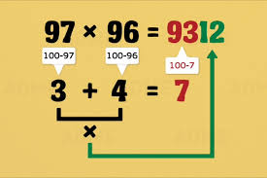
5 способ: умножение в столбик и т.д.
5.Задания с элементами занимательности. Такие задания, в основном, направлены на отработку вычислительных навыков. Элемент занимательности увлекает детей, они стремятся выполнить все действия правильно и посмотреть к чему это приведет. «Магические или занимательные квадраты» - это занимательная форма тренировки в сложении вычитания и размещения чисел. Решение магических квадратов увлекает школьников всех возрастов.
Задание “Магический куб”. Исследуй данные числа на плоскостях куба и найди закономерность.
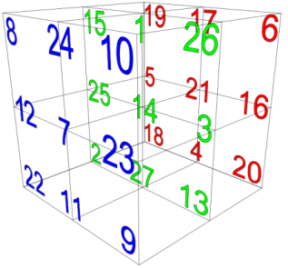
Не только «магические квадраты» занимают детей. Их занимают секреты, связанные с пальцами на их руках.
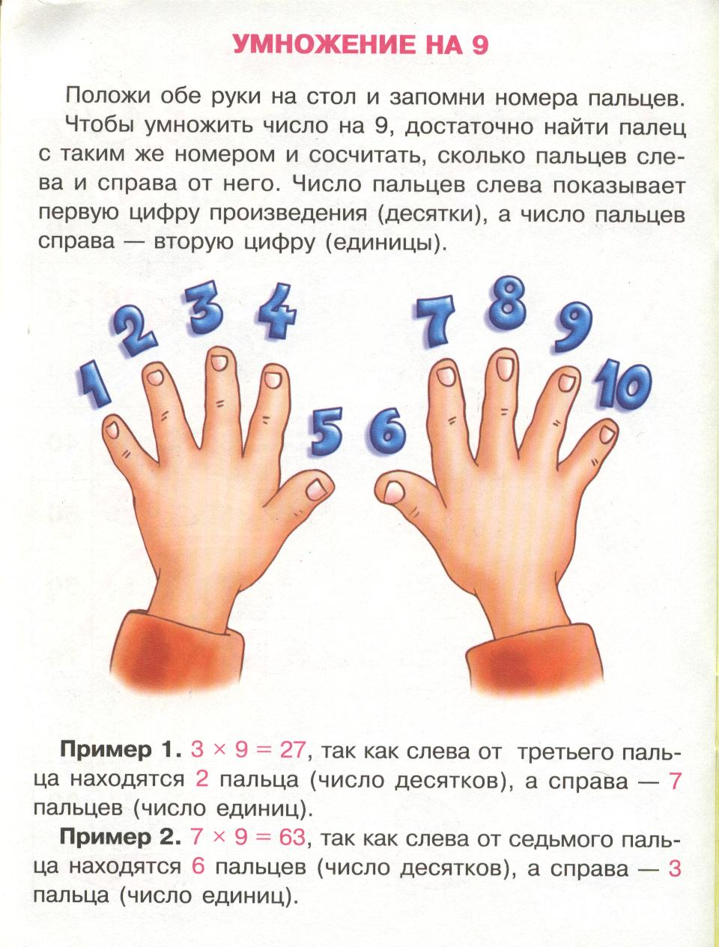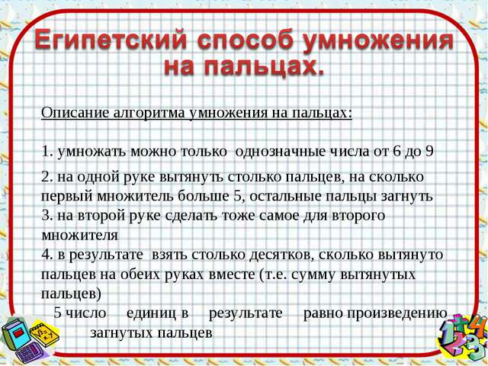
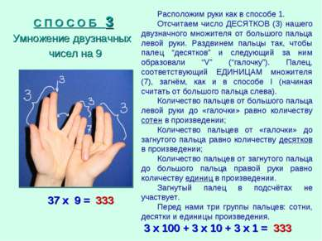 и т.д.
6. Задания на нахождение значений математических выражений. Предлагается в той или иной форме математическое выражение, требуется найти его значение. Эти задания имеют много вариантов. Можно предлагать числовые и буквенные математические выражения, при этом буквам придают числовые значения и находят числовое значение полученного выражения. Выражения могут быть даны с ошибками, которые детям предстоит найти. Основное значение заданий на нахождение значений выражений - выработать у учащихся прочные вычислительные навыки, а также они способствуют усвоению вопросов теории арифметических действий.
Могут предлагаться задания, у которых уже дан знак отношения и одно из выражений, а другое выражение надо составить или дополнить.
Например: 17 ×33= 17 · (30 + 3) = 17 · 30 + …
Авторское задание «Возможности компонентов». Учащимся предлагается решить выражение, используя возможности разных компонентов.
Пример 1: выражение 14-6
1 способ. Использую возможности уменьшаемого.
14-6= (10+4)-6= (10-6)+4=4+4=8
2 способ. Использую возможности вычитаемого.
14-6=14-(4+2)= (14-4) -2=10-2=8
Пример 2: выражение 4+8
1 способ. Использую возможности первого слагаемого.
4+7= (3+1)+7=(3+7)+1=10+1=11
2 способ. Использую возможности второго слагаемого.
4+7= 4+(6+1)= (4+6)+1=10+1=11
Главное, проговаривать все шаги: заменю… получиться пример удобнее
Выражения таких заданий могут включать различный числовой материал: однозначные, двузначные, трехзначные числа и величины. Выражения могут быть с разными действиями.
Главная роль таких заданий - способствовать усвоению теоретических знаний об арифметических действиях, их свойствах, о равенствах, о неравенствах и др. Такие задания помогают выработке вычислительных навыков.
7.Комбинаторные задачи. Комбинаторика - один из разделов современной математики. Такие задания служат средством развития мышления детей, воспитания у них умения применять полученные знания в различных ситуациях посредством выработки навыков и повторения пройденного. Умение выполнять разбиение множеств, составлять комбинации по определенным признакам и классифицировать лежит в основе разнообразных сфер человеческой деятельности.
Использование на уроках математики заданий различного типа возбуждает у детей интерес, стимулирует их к активной деятельности и позволяет более прочно сформировать вычислительные навыки.
Например, авторское задание «Ключевая таблица», в котором с помощью такого инструмента как таблица, предлагается из четырёх цифр: 0, 5, 7, 9 составить всевозможные трёхзначные числа. В первом случае цифры числа могут повторяться, во втором – не могут повторяться, в третьем - количество единиц числа должно быть меньше количества десятков. Какая из таблиц была «Ключевой»? (первая)
Решение: 1)
 | десятки
сотни | 0 | 5 | 7 | 9
0 | - | - | - | -
5 | 500,505,507,509 | 550,555,557,559 | 570,575,577,579 | 590,595,597,599
7 | 700,705,707,709 | 750,755,757,759 | 770,775,777,779 | 790,795,797,799
9 | 900,905,907,909 | 950,955,957,959 | 970,975,977,979 | 990,995,997,999
2)
 | десятки
сотни | 0 | 5 | 7 | 9
0 | - | - | - | -
5 | 507,509 | - | 570,579 | 590,597
7 | 705,709 | 750,759 | - | 790,795
9 | 905,907 | 950,957 | 970,975 | -
3)
 | десятки
сотни | 0 | 5 | 7 | 9
0 | - | - | - | -
5 | - | - | 570,575 | 590,595,597
7 | - | - | - | 790,795,797
9 | - | - | - | 990,995,997
Может ли в третьем задании быть число, у которого 9 единиц? (нет) Почему? (9 - самая большая цифра, а по условию в единицах должна быть цифра меньшая).
Авторское задание «Вырасти своё дерево»: предлагается повторить состав чисел с помощью рисунка дерева, которое создаётся в процессе рассуждения. Веточки дерева - это состав всех составных частей. Веточки «растут» до тех пор, пока сумма последних не будет состоять из 1+0.
Начало рассуждения у всех детей различное, поэтому деревья получатся разные.
Образцы начал рассуждений:
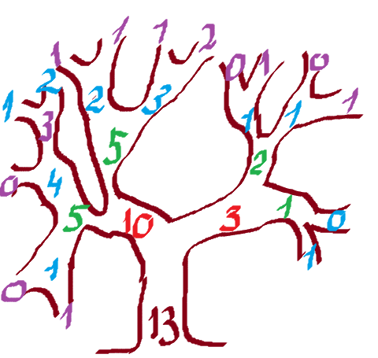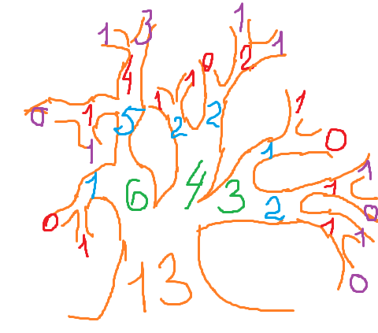

Как вариация данного задания могут быть предложены готовые деревья, у которых нужно «убрать лишние» веточки, «вылечить заболевшие» или «вырастить новые». А также создать алгоритм для вечно растущего дерева. Это возможно тогда, когда веточка отличная от нуля и единицы будет раскладываться на слагаемые, одно из которых обязательно нуль.

